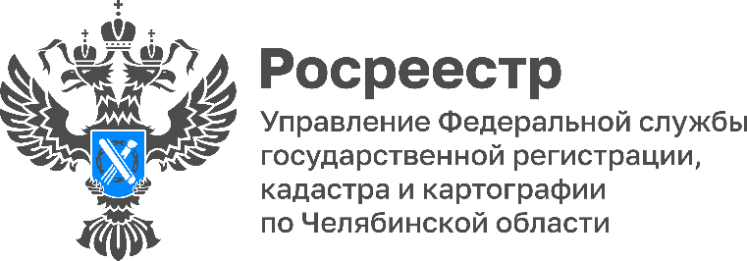
ПРЕСС-РЕЛИЗ
31.07.2026

Специалисты челябинского Росреестра оказали более 85 консультаций в рамках фестиваля «Челябинская область – большая семья»
В разгар лета южноуральцы интересовались услугами Росреестра в сфере земли и недвижимости на фестивале «Челябинская область – большая семья». В июле 2026 года сотрудники территориальных подразделений регионального Управления Росреестра провели консультации в 13 населённых пунктах области: Усть-Катаве, Трёхгорном, Катав-Ивановске, Сатке, Златоусте, Кусе, Миассе, Чебаркуле, Пласте, Троицке, Октябрьском, Увельском и Южноуральске.
Маршрут фестиваля «Челябинская область – большая семья» объединяет весь регион, в разных городах организуются консультационные площадки для общения органов власти с южноуральцами. Граждане получают бесплатную юридическую помощь вне ведомственных кабинетов по различным вопросам, в том числе в сфере недвижимости.
В июле в ходе консультаций экспертам Росреестра поступило более 85 обращений, по каждому из которых даны подробные консультации и рекомендации. Чаще всего южноуральцы спрашивали о процедуре межевания для установления границ земельных участков, оформлении прав собственности, отчуждении объектов и порядке установления запрета на совершение сделок без личного участия правообладателя. Многие вопросы касались загородной недвижимости. Так, разъяснения давались по купле-продаже земельных участков в СНТ, регистрации прав на вспомогательные объекты, а также переводу садовых домов в жилые.
Следите за нашими анонсами мероприятий фестиваля, на которых можно задать специалистам Управления Росреестра вопросы и получить развернутые ответы!

#РосреестрРазъясняет #РосреестрЧелябинск #ФестивальБольшаяСемья

Материал подготовлен пресс-службой
Росреестра и Роскадастра по Челябинской области

Об Управлении Росреестра по Челябинской области
Управление Росреестра по Челябинской области - это территориальный орган федерального органа исполнительной власти, который осуществляет функции по государственной регистрации прав на недвижимое имущество и сделок с ним, по проведению государственного кадастрового учёта недвижимого имущества, землеустройства, государственного мониторинга земель, а также функции по государственной кадастровой оценке, федеральному государственному надзору в области геодезии и картографии, государственному земельному надзору, надзору за деятельностью саморегулируемых организаций оценщиков, контролю деятельности саморегулируемых организаций арбитражных управляющих.
Предоставление сведений из Единого государственного реестра недвижимости осуществляет филиал ППК "Роскадастр" по Челябинской области.

Контакты для СМИ
Пресс-служба Управления Росреестра по Челябинской области
Шишкина Лариса Владимировна
8-908-706-24-05,
Волосникова Елизавета Александровна
8(351) 237-27-10
